MEMS 麦克风高级耦合优化修正报告
5-7-5 交错阻尼孔 | Reynolds-Bao 孔流阻尼 | Maxwell 应力与移动网格
软件：COMSOL Multiphysics 6.3
目标频段：20 Hz-20 kHz
输入声压：1 Pa 差分载荷
资源约束：32 GB 内存，2 进程，稀疏频点

执行摘要
最终选择 17 个圆孔、23 μm 半径的 5-7-5 交错分布。修正全局坐标后，左右孔阵列均完整位于背板内，最小横向边缘余量为 12 μm。显式孔位模型中，1 kHz 挤压膜阻尼比当前 5-3-5 降低 60.7%，Bao 有限孔长导纳子模型在 1 kHz 得到 0.002065 N·s/m；该值已直接传入三维频域，作为单膜片标称阻尼。纯固体一阶/二阶模态为 34.98/54.02 kHz，模态比 1.54。物理阻尼频响相对 1 kHz 为 -2.85 至 0.01 dB。
8 V 强耦合静态解包含实体静电场、Maxwell 力、几何非线性与移动网格，最大吸附位移 42.23 nm，占气隙 2.35%。由该工作点校准的平行板拉入电压约 20.59 V，电压裕量约 2.57 倍。

1. 模型范围与最终参数
模型包含左右膜片、连接梁、扭转梁、锚点、背板、阻尼孔和气隙空气域；尚未包含完整前腔、后腔、声学入口、封装泄漏、读出电路噪声及大信号声学非线性。因此本文验证的是 MEMS 传感结构与理想电荷读出灵敏度，不等同于封装后整机规格。
孔位修正：左背板横向范围为 -500 至 -100 μm，右背板为 100 至 500 μm。左侧顶/底排孔中心为 -440、-370、-300、-230、-160 μm，中排为 -465、-410、-355、-300、-245、-190、-135 μm；右侧整体复制 +600 μm。COMSOL 重建后最小横向边缘余量为 12 μm，无孔越界或被背板边缘截断。
项目 | 最终值 | 说明
孔型 | 5-7-5 交错，17 孔/侧 | 增密并交错布孔，缩短横向泄放路径
孔半径 | 23 μm | 最小孔间筋宽约 9 μm，边缘余量 12 μm
膜片 | 400×400×12 μm | 一阶模态保持音频带外
扭转梁 | 12×24 μm | 兼顾顺应性与模态间隔
气隙 | 1.8 μm | 提高 deltaC，同时验证吸附裕量
偏置电压 | 8 V | Maxwell 强耦合工作点
物理阻尼 | 0.002065 N·s/m | 1 kHz Bao 子模型直接传参，单膜片

2. 仿真流程与物理接口
步骤 1：纯固体特征频率，关闭空气、静电力和阻尼，用于识别结构模态与二阶间隔。
步骤 2：二维薄膜流子模型采用修正 Reynolds 方程。把各圆孔位置设为理想泄压边界，用于公平比较不同布孔方案造成的气隙压力和相对阻尼差异；再用 Bao 穿孔导纳计入空气穿过具有实际孔径和背板厚度的圆孔时产生的有限孔长 Poiseuille 黏性流阻，给出绝对阻尼量级。
步骤 3：三维频域中将子模型得到的单膜片黏性阻尼作为与膜片速度成正比的边界牵引施加到左右膜片，并关闭原等效结构损耗因子。这样比任意结构损耗因子更接近气隙空气耗散的物理来源，但仍是降阶模型，并未逐孔解析完整三维热黏性流场。
步骤 4：静电研究将静电场扩展到空气与实体导体域，增加 Charge Conservation in Solids、Electromechanical Forces、几何非线性和 Deforming Domain，在 8 V 求解静态工作点。
32 GB 约束：静电强耦合峰值物理内存约 26.34 GB；频域仅使用 8 个稀疏频点，并由 PARDISO 自动切换核外分解。

2.1 Reynolds-Bao 子模型复现实验
项目 | 设置
二维气隙平面 | 400×400 μm；气隙 1.8 μm；背板厚度 5 μm
空气参数 | 动力黏度 1.81e-5 Pa·s；参考压力 1 atm
谐波激励 | 位移幅值 dh=0.01g=18 nm；速度幅值 vf=2πf·dh
求解频率 | 1、10、20 kHz；自由三角形网格，Normal 级别
显式孔位模型 | 从二维气隙域扣除 17 个、半径 23 μm 圆孔，孔边界作理想泄压出口
Bao 均匀化模型 | 整块二维域施加 COMSOL Bao_model；孔密度 17/(400×400 μm²)，孔长 5 μm

在频域中求解修正 Reynolds 方程，积分气膜壁面牵引得到 Ffilm=∫tff.fwallz dA，再计算单膜片等效阻尼 Cdamp=|Ffilm/vf|；气隙峰值表压取 Ppeak=max|pfilm|。1 kHz 时，显式 5-7-5 / 23 μm 模型得到 Cdamp=1.9669e-3 N·s/m、Ppeak=3.746 Pa；均匀化 Bao 模型得到 Cdamp=2.0647e-3 N·s/m、Ppeak=1.808 Pa。显式模型用于比较孔位分布，Bao 模型用于计入有限孔长穿孔流阻，二者不是同一个模型的两个连续求解步骤。
数据链说明：最终三维频域模型直接使用 1 kHz Bao 子模型输出 C_squeeze=0.002064673 N·s/m，不再使用无可追溯公式的 1.46e-3 N·s/m。显式孔位模型的 0.001966881 N·s/m 作为理想泄压边界下的低阻尼对照，用于评估降阶方法的模型不确定性。

3. 阻尼孔分布优化
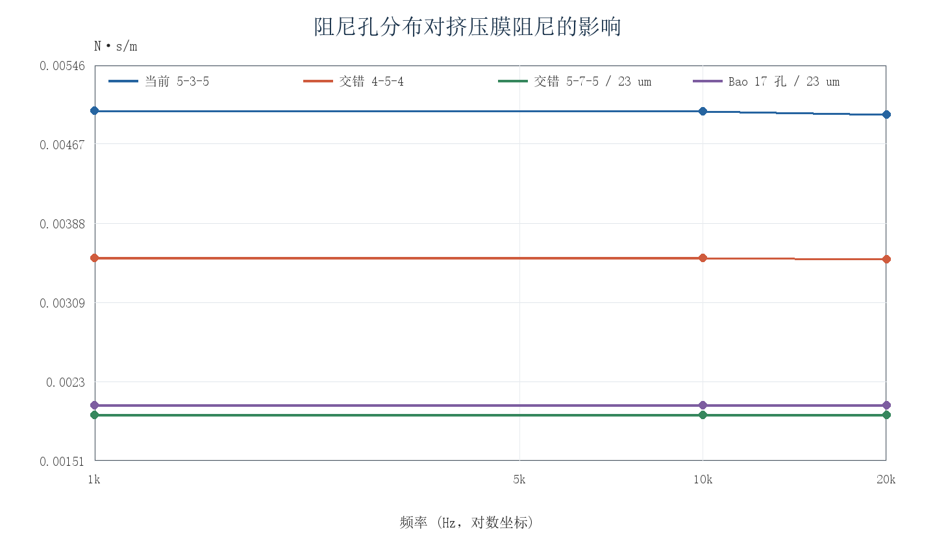
图 1 相同孔数与孔径下的挤压膜阻尼系数
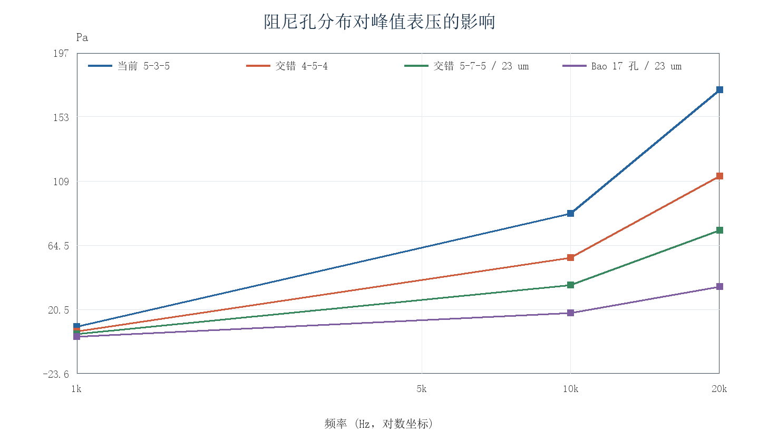
图 2 孔位变化对气隙峰值表压的影响

方案 | 1 kHz 阻尼/N·s·m⁻¹ | 1 kHz 峰值表压/Pa | 相对当前
当前 5-3-5 | 0.005007 | 8.642 | 基准
交错 5-7-5 / 23 μm | 0.001967 | 3.746 | 阻尼降低 60.7%
Bao 17 孔 / 23 μm | 0.002065 | 1.808 | 有限孔长绝对基准

5-7-5 的孔覆盖更均匀，并通过增加孔数和孔径降低横向流动距离与孔流阻。显式零表压孔模型用于比较分布，Bao 模型补入孔内有限流阻。孔位于背板而非膜片，因此不减小膜片机械面积，但会减少电容重叠面积：17 个、23 μm 半径孔使有效电极面积约为完整面积的 82.3%，相对原 13 个、20 μm 半径孔再减少约 8.3%。本方案用更低空气阻尼带来的位移增益补偿这部分电容面积损失。

4. 结构模态
模态 | 频率/kHz | 虚部/Hz
1 | 34.980 | 0.00
2 | 54.025 | 0.00
3 | 149.951 | 0.00
4 | 157.140 | 0.00
5 | 299.455 | 0.00
6 | 315.039 | 0.00

一阶 34.98 kHz、二阶 54.02 kHz，二阶/一阶=1.54。此处虚部为零是正常结果，因为纯固体特征频率步骤有意关闭阻尼；空气阻尼的验证来自后续频域响应。
静电软化边界估算：由 8 V 强耦合静态位移 x/g=0.0235，按平行板小信号线性化得 k_e/k≈2(x/g)/(1-x/g)=0.048。若将该负刚度作为保守估算，偏置后一阶频率约为 34.13 kHz，仍高于 20 kHz。这一数字是由强耦合工作点导出的工程边界，不是 Frequency Domain, Prestressed 的直接特征频率解。

5. 物理阻尼频域响应
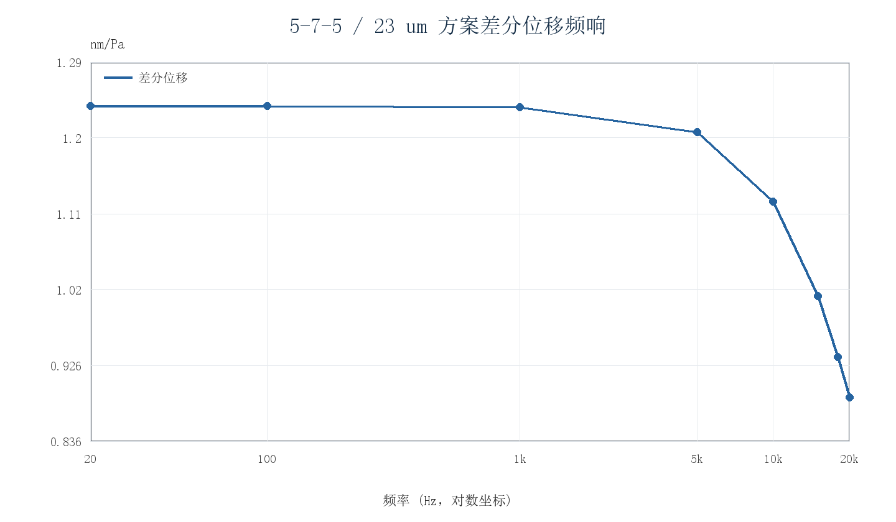
图 3 1 Pa 下差分位移频率响应
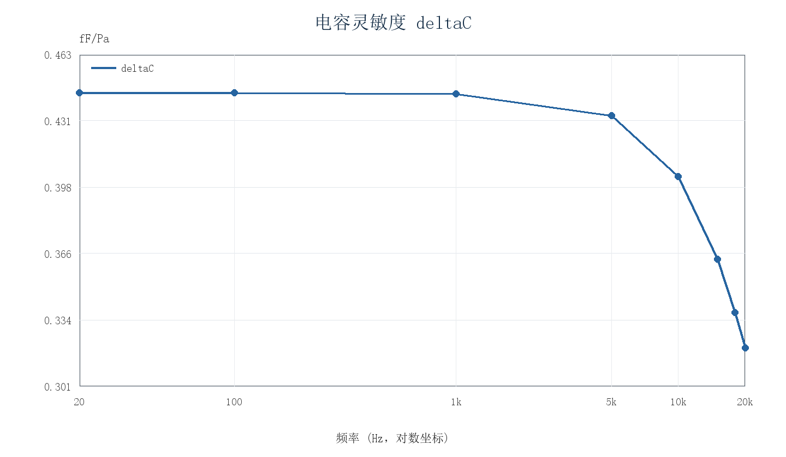
图 4 deltaC 频率响应
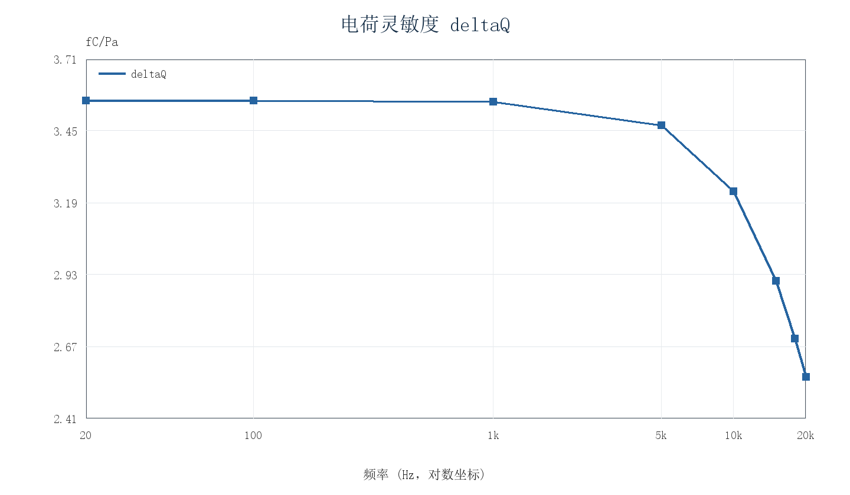
图 5 deltaQ 频率响应
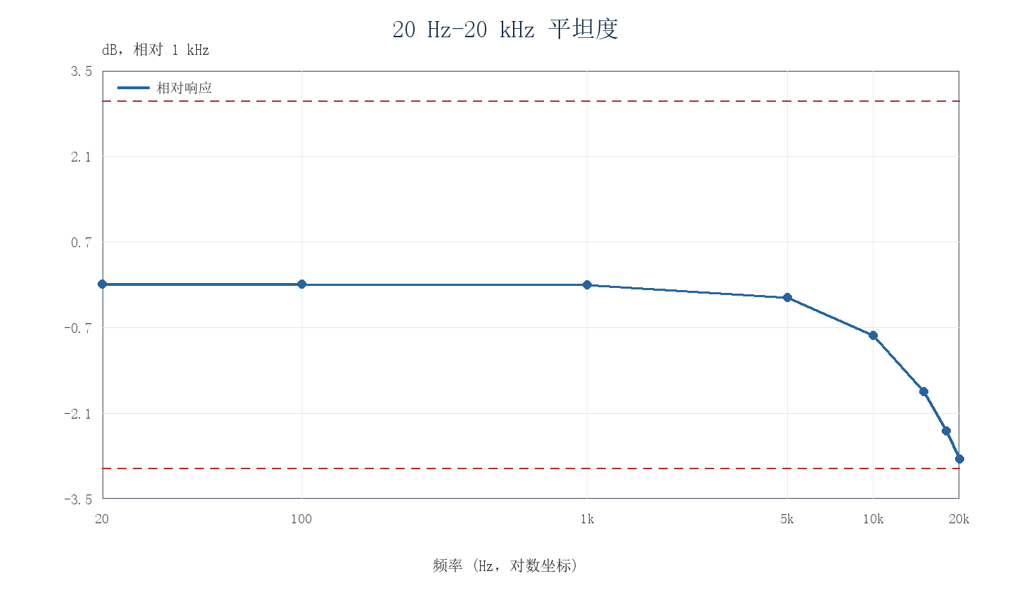
图 6 相对 1 kHz 的 20 Hz-20 kHz 平坦度

Hz | 位移/nm·Pa⁻¹ | deltaC/fF·Pa⁻¹ | deltaQ/fC·Pa⁻¹ | 相对1k/dB
20 | 1.2348 | 0.4446 | 3.5566 | 0.01
100 | 1.2348 | 0.4446 | 3.5566 | 0.01
1000 | 1.2336 | 0.4441 | 3.5530 | 0.00
5000 | 1.2039 | 0.4334 | 3.4676 | -0.21
10000 | 1.1211 | 0.4036 | 3.2292 | -0.83
15000 | 1.0089 | 0.3632 | 2.9058 | -1.75
18000 | 0.9365 | 0.3372 | 2.6973 | -2.39
20000 | 0.8884 | 0.3198 | 2.5587 | -2.85

验收依据是加入 Bao 标称阻尼后的频响，不是仅凭一阶模态位置推断。当前 8 个频点相对 1 kHz 的范围为 -2.85 至 0.01 dB，距离 ±3 dB 边界的最小裕量为 0.15 dB。频点在 15、18、20 kHz 高频滚降段加密；结合该段的单调变化判断带内平坦度，但封装后仍应使用更密扫频复核。
频率升高时 dB 逐渐下降，主要来自空气黏性阻尼而不是数值不稳定。当前降阶模型的阻尼边界力与膜片速度成正比，速度幅值又与频率成正比，因此频率越高，阻尼项 jωC 越强。在线性单自由度近似 H(ω)=1/(K-Mω²+jωC) 中，接近一阶模态前的惯性项原本会使响应上升，但本方案较强的挤压膜阻尼抑制了这种上升并形成轻微高频滚降。相对响应按 20log10[S(f)/S(1 kHz)] 计算；差分位移由 1 kHz 的 1.2336 nm/Pa 变为 20 kHz 的 0.8884 nm/Pa，相对变化 28.0%，对应 -2.851 dB。deltaC、deltaQ 与参考 Vout 在当前小信号换算中均与差分位移成正比，所以三条灵敏度曲线同步下降。该变化仍在 ±3 dB 限值内，但最小裕量只有 0.15 dB，不应视为充裕设计裕量。

6. deltaC、deltaQ 与电路输出关系
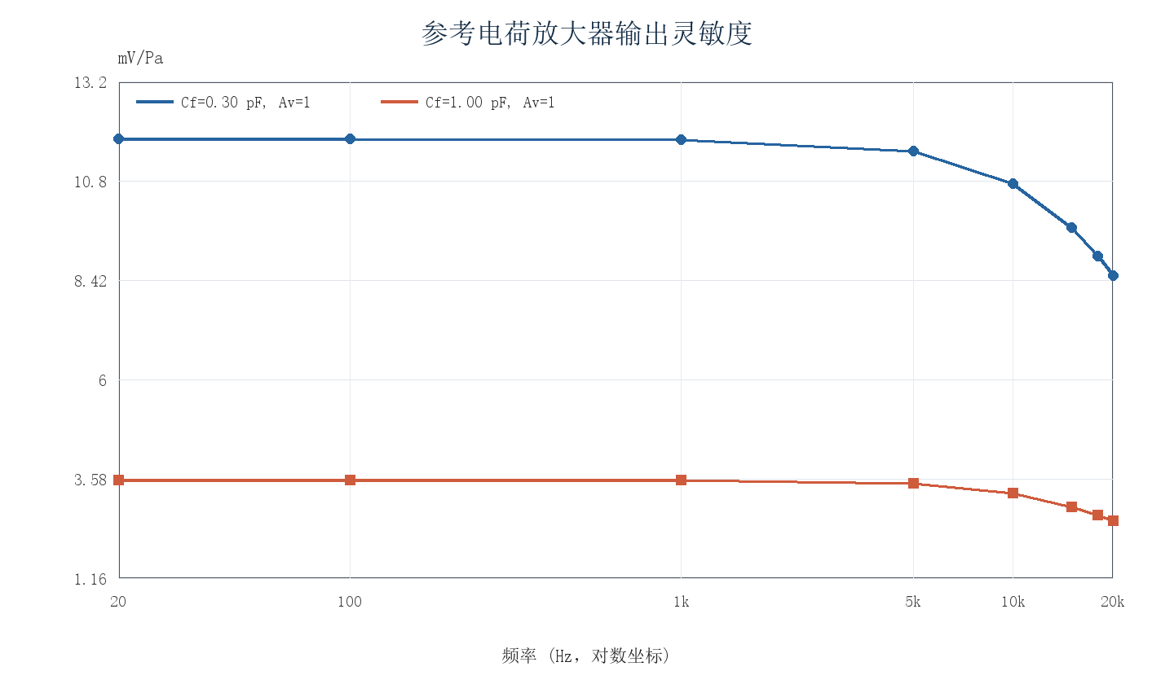
图 7 两个参考反馈电容下的理想输出灵敏度
Hz | deltaQ/fC·Pa⁻¹ | Cf=0.30 pF/mV·Pa⁻¹ | Cf=1.00 pF/mV·Pa⁻¹ | dBV/Pa (0.30 pF)
20 | 3.5566 | 11.855 | 3.557 | -38.52
100 | 3.5566 | 11.855 | 3.557 | -38.52
1000 | 3.5530 | 11.843 | 3.553 | -38.53
5000 | 3.4676 | 11.559 | 3.468 | -38.74
10000 | 3.2292 | 10.764 | 3.229 | -39.36
15000 | 2.9058 | 9.686 | 2.906 | -40.28
18000 | 2.6973 | 8.991 | 2.697 | -40.92
20000 | 2.5587 | 8.529 | 2.559 | -41.38

固定偏置小信号下 deltaQ=Vbias·deltaC；理想电荷放大器输出 Vout=Av·deltaQ/Cf。1 kHz 时 deltaQ=3.553 fC/Pa；参考 Cf=0.30 pF、Av=1 时为 11.84 mV/Pa（-38.53 dBV/Pa）。Cf 不是 MEMS 固有参数，也没有统一标准值；集成式高灵敏度前端常从约 0.3-1 pF 做初始权衡，更广泛设计可落在约 0.1 pF 到数 pF。减小 Cf 提高电压灵敏度，但会压缩动态范围，并提高寄生电容、噪声增益、稳定性和工艺偏差敏感度。

7. Maxwell 应力、静电吸附与拉入裕量
electrostatic_coupling_8V_575_r23_corrected.mph 是独立的直流静态安全验证模型。它不负责计算麦克风 20 Hz-20 kHz 灵敏度，而是回答 8 V 偏置是否会使膜片被吸向背板、气隙缩小多少，以及当前工作点距离拉入失稳还有多少余量。
建模项 | 实际设置 | 解决的问题
电场域 | 气隙空气域+实体导体域；膜片接地、背板 8 V | 计算真实电场与 Maxwell 力
固体电荷守恒 | Charge Conservation in Solids | 允许电势在实体导体域中一致求解
电机耦合 | Electromechanical Forces | 把电场力反馈到膜片结构
几何非线性 | Stationary 中启用 | 考虑偏转后结构刚度和受力方向变化
移动网格 | 空气域 Deforming Domain，外边界固定 | 随膜片偏转更新实际气隙和电场
关闭项 | 声压载荷、空气声学耦合和阻尼 | 单独识别直流静电吸附

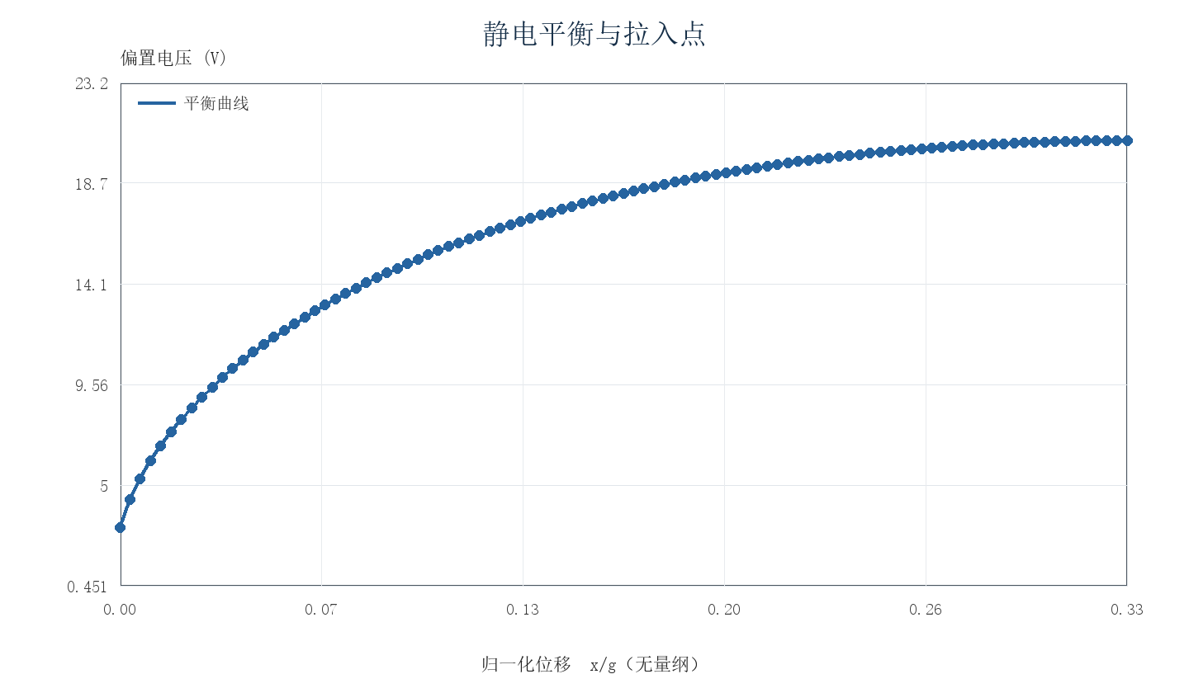
图 8 由 8 V 强耦合工作点校准的静电平衡曲线

指标 | 结果 | 解释
8 V 最大吸附位移 | 42.23 nm | Maxwell 应力+几何非线性+移动网格
气隙占比 | 2.35% | 当前工作点尚远离 g/3
估计拉入电压 | 20.59 V | 用强耦合位移校准平行板非线性关系
电压拉入裕量 | 2.57× | Vpull-in/Vbias；大于 1 才可静态工作
位移裕量 | 14.21× | (g/3)/w8；不可与电压裕量混用

静电吸附是偏置电场产生的 Maxwell 表面力使膜片向背板偏转。拉入裕量表示工作点距离静电负刚度失稳的余量。本文的 8 V 位移来自真实强耦合解；20.59 V 拉入值仍是用该工作点校准后的工程估计，并非已经完成全部电压点的数值延续扫描，因此报告中不把它写成精确拉入阈值。

8. 结论与限制
结论：修正全局坐标后的 5-7-5 / 23 μm 交错孔全部位于背板内，并保持 12 μm 最小边缘余量；结构一、二阶模态保持足够间隔；20 Hz-20 kHz 频点平坦度满足 ±3 dB，但最小裕量仅 0.15 dB；8 V 静电工作点有明确的非零 Maxwell 吸附位移且尚有拉入余量。
限制：二维薄膜流+三维边界阻尼属于物理降阶模型，并非把每个孔的三维热黏性边界层与固体、电场同时全耦合；当前频域也没有在静电预变形状态上执行完整 Frequency Domain, Prestressed，因此静电软化频率只作工程边界估算。受 32 GB 内存限制，本轮尚未完成全三维网格收敛序列，且 0.15 dB 平坦度裕量需用更密扫频复核。封装腔体、声学端口、寄生电容、前置放大器噪声和 AOP/THD 仍需后续模型。

